Funkcjonowanie osobiste i społeczne, klasa I, II PDP
Dzień 23. 04. 2020 (2 godziny)

Temat: Wiosenne prace w ogrodzie.
Cele:
-wzbogacanie wiedzy uczniów dotyczącej tematu,
-ćwiczenia w pisaniu,
-rozwijanie pomysłowości.

Zadania:
- Przygotuj zeszyt i przybory szkolne.
- Napisz w zeszycie aktualną datę: Czwartek, 23 dzień kwietnia 2020 roku.
- Napisz lub narysuj dzisiejszą pogodę.
Zadanie dla Natalii i Roksany
- Wydrukuj obrazek.
- Pokoloruj narzędzia, które wykorzystuje się do pracy w ogrodzie.
- Zastanów się do czego służą.
Zadanie dla: Kasi, Magdy, Piotra i Huberta.
- Napisz w zeszycie, które narzędzia używamy do pracy w ogrodzie.
- Napisz do czego służą, poszczególne narzędzia.
Przykład: Sekator służy do ………………………………… .
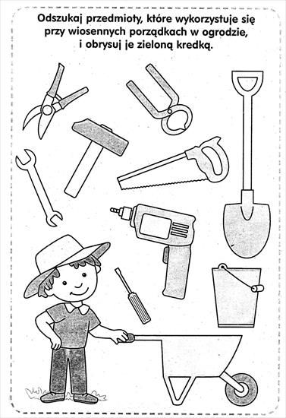

Zaplanuj i narysuj w zeszycie, jak ma wyglądać Twój ogród warzywny. Jakie warzywa się tam znajdą. Możesz skorzystać z obrazka pomocniczego.
